
ΠΟΛΥΤΕΧΝΕΙΟ ΚΡΗΤΗΣ
ΤΜΗΜΑ ΜΗΧΑΝΙΚΩΝ ΠΕΡΙΒΑΛΛΟΝΤΟΣ

«Ακτομηχανική Διερεύνηση Παραλίας Φαλάσαρνα στο δήμο Κισσάμου του νομού Χανίων»

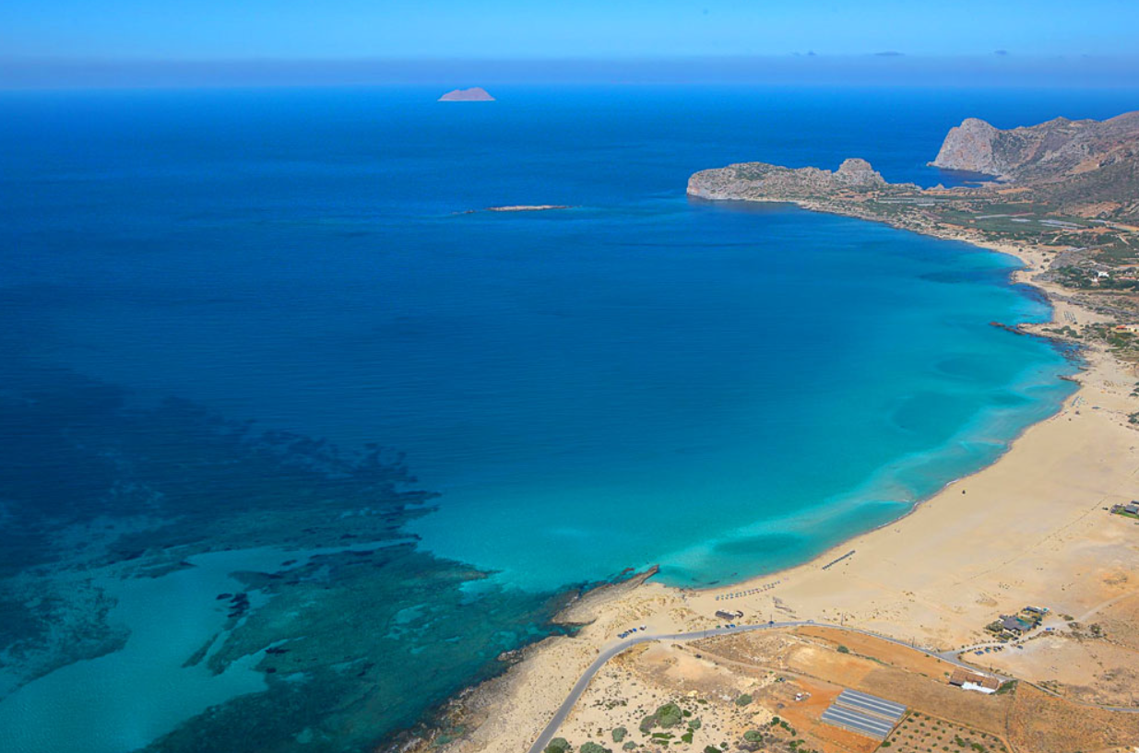
Διερευνητική Ομάδα:
Βολάνη Χριστίνα
Θεοχάρη Κυριακή
Κατσάρη Ιωάννα
Μπογιατζής Διονύσιος
Υπεύθυνος καθηγητής: Γρυλλάκης Εμμανουήλ

ΧΑΝΙΑ, ΔΕΚΕΜΒΡΙΟΣ 2022
Περιεχόμενα
Περιεχόμενα εικόνων 3
ΚΕΦΑΛΑΙΟ 1^{ο} 4
1.1 Ορισμός του Προβλήματος 4
1.2 Ομάδα Μελέτης 4
1.3 Δομή Εργασίας 4
ΚΕΦΑΛΑΙΟ 2^{ο} 5
2.1 Περιοχή Μελέτης 5
2.2 Ιστορικά στοιχεία 7
2.3 Ήδη Υπάρχοντα Παράκτια Έργα 9
ΚΕΦΑΛΑΙΟ 3^{ο} 10
3.1 Ανεμολογία 10
3.2 Στερεομεταφορά 13
3.2.1 Θραύση κυμάτων (Wave breaking) 13
3.2.2 Μέθοδος CERC 14
3.2.3 Μέθοδος Kamphuis 15
ΚΕΦΑΛΑΙΟ 4º 15
4.1 Ανεμολογία 15
4.1.1 Υπολογισμός μέσων ταχυτήτων ανέμων 15
4.1.2 Υπολογισμός Πλήρους Αναπτύγματος με την μέθοδο του αναπτύγματος Fetch 16
4.1.3 Μέθοδος JonSwap 17
4.2 Στερεομεταφορά 19
4.2.1 Υπολογισμός Χαρακτηριστικών Κύματος στην Θραύση 19
4.2.2 Υπολογισμός μεταφοράς ιζήματος με την μέθοδο CERC 22
4.2.3 Υπολογισμός μεταφοράς ιζήματος με την μέθοδο Kamphuis 24
ΚΕΦΑΛΑΙΟ 5ο:Συμπεράσματα 25
ΒΙΒΛΙΟΓΡΑΦΙΑ 27

Περιεχόμενα εικόνων
Εικόνα 1: Παραλία Φαλάσαρνας (Παχιά Άμμος)
Εικόνα 2: Περιοχή Φαλάσαρνας
Εικόνες 3 και 4: Androcymbium rechingeri Greuter 1967
Εικόνα 5: Αρχαία Φαλάσαρνα
Εικόνα 6: Λιμάνι αρχαίας Φαλάσαρνας
Εικόνα 7,8: Γεωμορφολογικός χάρτης σύγχρονης απεικόνισης του αρχαίου λιμανιού και Τοπογραφικό σχέδιο του αρχαίου λιμανιού στη Φαλάσαρνα
Εικόνες 9, 10: Αεροφωτογραφία του αρχαιολογικού χώρου της Φαλάσαρνας και Άποψη του ελληνιστικού λιμανιού με οχυρωματικούς πύργους στη Φαλάσαρνα
Εικόνα 11: Γεωγραφική θέση αρχαίου και σύγχρονου λιμανιού Φαλάσαρνας
Εικόνα 12: Δεδομένα μετεωρολογικού σταθμού
Εικόνα 13: Κατευθύνσεις ανέμων
Εικόνες 14, 15: Ανάπτυγμα πελάγους με την μέθοδο $F_{eff}$. Με κόκκινο είναι οι κύριες κατευθύνσεις (NW,W,SW, WSW,WNW,NNW), ενώ οι κίτρινες είναι τα ανοίγματα ανά 7,5 μοίρες.
Εικόνες 16 – 21: Υπολογισμός κλίσεων για τις 6 κατευθύνσεις ανέμου (με τη σειρά SW, NNW, NW, WNW, W, WSW) με την εφαρμογή NAVIONICS
Εικόνες 22 – 24: Μεταβολές ακτογραμμής Φαλάσαρνας, λόγω ιζηματομεταφοράς 1985, 2005, 2020

ΚΕΦΑΛΑΙΟ 1^{ο}

1.1 Ορισμός του Προβλήματος
Ο δήμος Κισσάμου ενδιαφέρεται να μάθει εάν παραλία της Φαλάσαρνας που ανήκει στην επικράτειά του είναι κατάλληλη για να κατασκευαστεί ενός αλιευτικού λιμένα. Ζητήθηκε από τους φοιτητές της Σχολής Χημικών Μηχανικών και Μηχανικών Περιβάλλοντος του Πολυτεχνείου Κρήτης να κάνουν μια ακτομηχανική διερεύνηση της παραλίας αυτής.
Συγκεκριμένα, ζητήθηκε να μελετηθεί η ανεμολογία της περιοχής δηλαδή η μέση ταχύτητα του ανέμου ανά κάθε διεύθυνση ,διάρκεια πνοής ανά κατεύθυνση και υπολογισμός των U₁₀,U_{A}. Επίσης να βρεθεί το ανάπτυγμα πελάγους που αντιστοιχεί σε κάθε διεύθυνση ανέμου και ο υπολογισμός του κυματικού καθεστώς, δηλαδή τα χαρακτηριστικά του κύματος ( σημαντικό ύψος κύματος $H_{s}$, περιόδου μέγιστης ενεργειακής πυκνότητας $T_{p}$) σε κάθε διεύθυνση ανέμου με τη μέθοδο JONSWAP. Τέλος να μελετηθεί η στερεομεταφορά της παραλίας και με τις μεθόδους CERC και Kamphuis να υπολογιστεί ο συνολικός ρυθμός παράλληλης προς την ακτή ιζηματομεταφοράς Ql.

Ομάδα Μελέτης
Η ομάδα αποτελείται από τους ακόλουθους φοιτητές:
- Βολάνη Χριστίνα
- Θεοχάρη Κυριακή
- Κατσάρη Ιωάννα
- Μπογιατζής Διονύσιος

Δομή Εργασίας
Το συγκεκριμένο Project αποτελείται από τα παρακάτω μέρη:
Κεφάλαιο 1^{ο}: Ορισμός του προβλήματος
Κεφάλαιο 2^{ο}: Περιοχή Μελέτης, Ιστορικά στοιχεία, Παράκτια Έργα
Κεφάλαιο 3ο: Χωρίζεται σε 2 υπο-κεφάλαια(Ανεμολογία και Στερεομεταφορά) και παρουσιάζει τη μεθοδολογία επιλύσης του Project
Κεφάλαιο 4^{ο}: Ανάλυση και Αποτελέσματα για την ακτομηχανική διερεύνηση και τη στερεομεταφορά
Κεφάλαιο 5^{ο}: Συμπεράσματα
Βιβλιογραφία

ΚΕΦΑΛΑΙΟ 2^{ο}

2.1 Περιοχή Μελέτης
Η παραλία της Φαλάσαρνας βρίσκεται 59 χιλιόμετρα δυτικά της πόλης των Χανίων και 12 χιλιόμετρα δυτικά της Κισσάμου και αποτελεί σήμερα έναν από τους πιο φημισμένους προορισμούς της Κρήτης, τόσο για τουριστικούς, όσο και για λόγους οικολογικού ενδιαφέροντος.
Η παραλία των Φαλασάρνων εκτείνεται σε μια πολύ μεγάλη έκταση (περίπου 3 χιλιόμετρα απ’ άκρη σ’ άκρη). Για πρακτικούς λόγους οι ντόπιοι την έχουν «χωρίσει» με ονομασίες σε μικρότερες παραλίες, όπως Μπουρούνι, Καλάμι, Αγ. Παρασκευή κ.τ.λ. Η πιο φημισμένη παραλία των Φαλασσάρνων ονομάζεται Παχιά Άμμος (Μπουρούνι, Αβορατιάς και Γύλισμα) και είναι μια εξωτική φαρδιά αμμουδιά με μήκος 1 χιλιόμετρο. Ακολουθεί μια δεύτερη μεγάλη παραλία μήκους 800 μέτρων, σχεδόν ίδια με την πρώτη (Καλάμι, Καρκατζούλη, Γύλισμα και Ξηρούχη Γύλισμα).

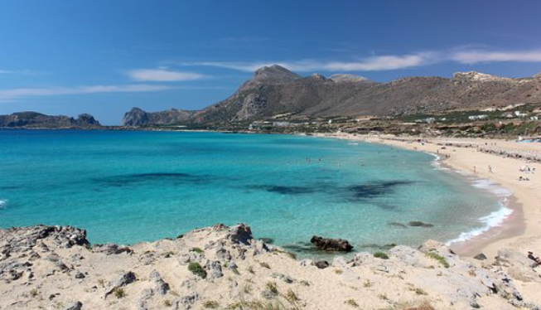
Εικόνα 1: Παραλία Φαλάσαρνας (Παχιά Άμμος)
Η Φαλάσαρνα εντάσσεται στα σχέδια Natura 2000 με τον κωδικό GR4340001 μαζί με τις περιοχές Ήμερη και Άγρια Γραμβούσα – Τηγάνι και Φαλάσαρνα – Ποντικονήσι, Όρμος Λιβάδι – Βίγλια, λόγω της ποικιλίας χλωρίδας και πανίδας στην περιοχή αλλά και λόγω του ιδιαίτερου φυσικού κάλλους. Συγκεκριμένα, η περιοχή περιλαμβάνει το πιο βορειοδυτικό τμήμα της Κρήτης, τη χερσόνησο της Γραμβούσας καθώς και τις νησίδες Ήμερη και Άγρια Γραμβούσα και το Ποντικονήσι. Σχεδόν σε όλο της το μήκος, η χερσόνησος αποτελείται από ανθρακικά πετρώματα με απότομες πλαγιές που δημιουργούν απόκρημνες ακτές, απροσπέλαστες από τη θάλασσα. Τα ενάλια σπήλαια είναι αρκετά συχνοί σχηματισμοί της ακτογραμμής. Η βλάστηση είναι κυρίως φρυγανική, κυριαρχείται από τα θαμνώδη πολυετή Sarcopoterium spinosum, Coridothymus capitatus, Callicotome villosa, Cistus creticus και Ballota pseudodictamnus, όπως επίσης και από νάνες μορφές (έρπουσες) σχίνων (Pistacia lentiscus) και χαρουπιών (Ceratonia siliqua).

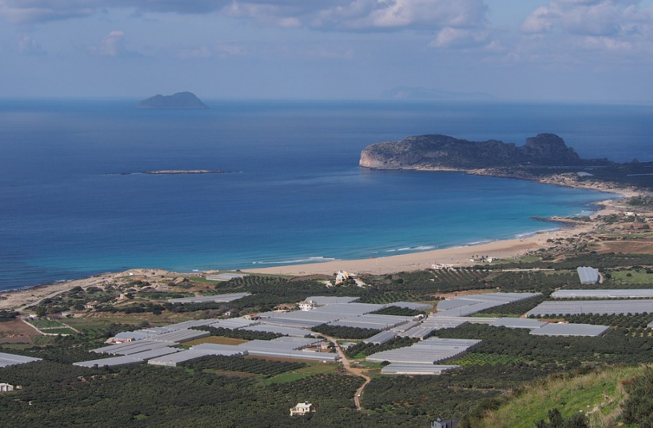
Εικόνα 2: Περιοχή Φαλάσαρνας

Ιδιαίτερα στην Φαλάσαρνα κάνει την εμφάνισή του το κρινάκι Androcymbium rechingeri Greuter 1967 (Εικόνα 1). Αυτό το σπάνιο φυτό της Δυτικής Κρήτης και της Κυρηναϊκής (Λιβύη) (το πιο σπάνιο στην Ελλάδα) ανθίζει στη μέση του χειμώνα, έχει πολύ κοντό βλαστό και απαντάται σε αμμώδεις τοποθεσίες (στο νησάκι Ελαφόνησος και στη Φαλάσαρνα στη Δ. Κρήτη)
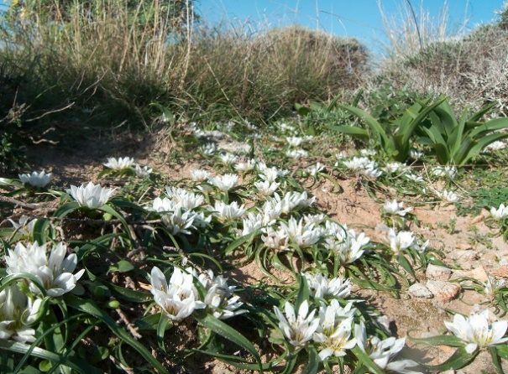
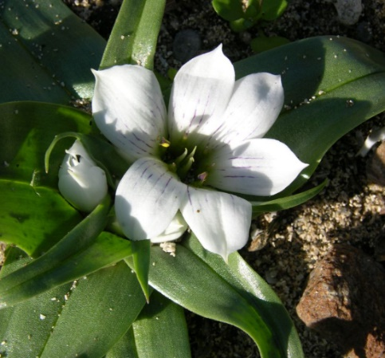
Εικόνες 3 και 4: Androcymbium rechingeri Greuter 1967

2.2 Ιστορικά στοιχεία
Η αρχαία Φαλάσαρνα βρίσκεται στο δυτικό άκρο του ακρωτηρίου της Γραμβούσας, στη δυτική πλευρά του νομού Χανίων της Κρήτης. Η προέλευση του ονόματός της αποδίδεται στον μύθο της νύμφης και τοπικής ηρωίδας της Φαλασαρνής.

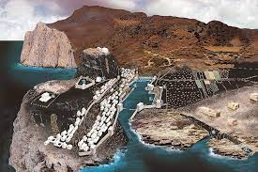
Εικόνα 5: Αρχαία Φαλάσαρνα
Ενδείξεις κατοίκησης στον χώρο εντοπίζονται από τη μινωική εποχή, ωστόσο τα ευρήματα του νεκροταφείου πιστοποιούν την οργάνωση της πόλης στην αρχαϊκή περίοδο (αρχές 6^{ου} αι. π.Χ.). Ο 4^{ος} και 3^{ος} αι. π.Χ. ήταν εποχή ακμής για τη Φαλάσαρνα, που έγινε μια ισχυρή ναυτική δύναμη στους εμπορικούς δρόμους της δυτικής Μεσογείου, οχυρώθηκε, κοσμήθηκε με ναούς και δημόσια κτήρια και έκοψε δικά της νομίσματα. Η νομισματοκοπία της ξεκινάει στο β΄ μισό του 4^{ου} αι. π.Χ. με κύρια απεικόνιση μια γυναικεία κεφαλή, πιθανόν της Δίκτυννας ή της νύμφης Φαλάσαρνας.
Η έκταση της πόλης περιοριζόταν στην οχυρωμένη ακρόπολη Κουτρί, στην κορυφογραμμή της οποίας υπάρχουν ερείπια κτηρίων, πιθανόν ναών. Τα τείχη της σώζονται σε μήκος 550 μ., είναι κατά τόπους διπλά, κατασκευασμένα με το ψευδοϊσόδομο σύστημα και χρονολογούνται στο β΄ μισό του 4^{ου} αι. π.Χ. Διέθετε κλειστό λιμάνι με οχύρωση που αποτελούσε προέκταση των τειχών της. Η ανασκαφική έρευνα έχει, μέχρι στιγμής, αποκαλύψει έξι οχυρωματικούς πύργους που συνδέονταν μεταξύ τους με θαλάσσιους τοίχους και αποβάθρες. Ο καλύτερα σωζόμενος πύργος είναι ο νοτιοανατολικός, ο οποίος είναι κυκλικός (ύψος 4.5 m και διάμετρο 9 m), με δυο διασταυρούμενους τοίχους στο εσωτερικό του.
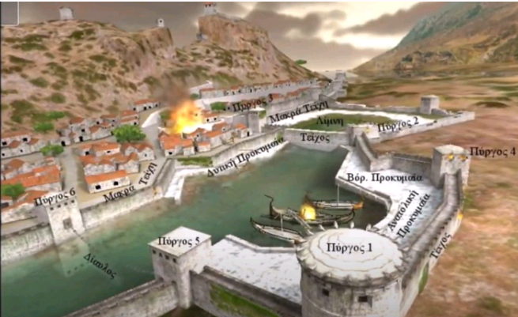
Εικόνα 6: Λιμάνι αρχαίας Φαλάσαρνας
Το λιμάνι είχε κατασκευασθεί στη θέση μιας προϋπάρχουσας λιμνοθάλασσας. Τα φυσικά βράχια της ακτής λειάνθηκαν δημιουργώντας μια λιμενολεκάνη (100×75) m που ενωνόταν με τη θάλασσα με δυο κανάλια. Εκείνο με το μικρότερο βάθος, προφανώς, χρησιμοποιούνταν για την ανακύκλωση του νερού ή τον ορμισμό μικρών λέμβων. Στα όρια της λιμενολεκάνης αποκαλύφθηκαν τμήματα κτιστής προκυμαίας με δέστρες πλοίων. Βορειότερα του κυρίως λιμένα έχει εντοπιστεί μια δεύτερη υδατολεκάνη. Νοτιοδυτικά αυτής αποκαλύφθηκαν, λιθόστρωτος δρόμος που πιθανόν οδηγούσε στην ακρόπολη και μια κατασκευή με πέντε δεξαμενές σε πλακόστρωτο δάπεδο, που είχε δυο φάσεις. Η αρχική χρήση της, τον 4^{ο} και 3^{ο} αι. π.Χ., σχετίζεται με τα δημόσια λουτρά της πόλης και η υστερότερη στον 2^{ο} ή 1^{ο} αι. π.Χ. με την πλύση πηλού.
Νότια του λιμανιού και κατά μήκος της ακτογραμμής διακρίνονται τα αρχαία λατομεία, απ' όπου προήλθε το οικοδομικό υλικό της πόλης. Στην περιοχή τους και πάνω στον αγροτικό δρόμο που οδηγεί στον αρχαιολογικό χώρο συναντά κανείς τον λεγόμενο «θρόνο», λαξευμένο σε ένα κομμάτι φυσικού βράχου. Κοντά στα λατομεία της ακτής αποκαλύφθηκε και μια «ιχθυοδεξαμενή», διαστάσεων 5×5 m, λαξευμένη και αυτή στο φυσικό πέτρωμα. Το νεκροταφείο καλύπτει μια περίοδο από την αρχαϊκή μέχρι την ελληνιστική εποχή και περιλαμβάνει ταφές σε πίθους, σε ορύγματα στο έδαφος, σε κιβωτιόσχημους τάφους και σε λαξευτούς, στο φυσικό έδαφος. Από τα κτερίσματα των τάφων ξεχωρίζουν τα εισηγμένα και ντόπια μελανόμορφα και ερυθρόμορφα αγγεία.
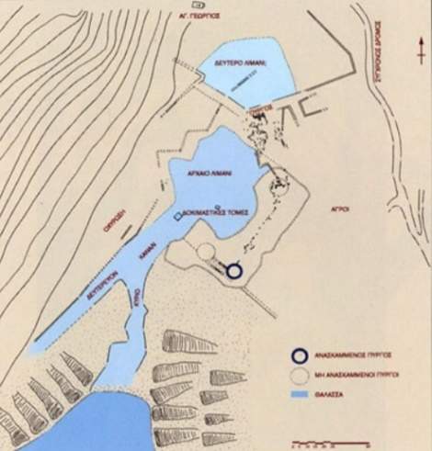
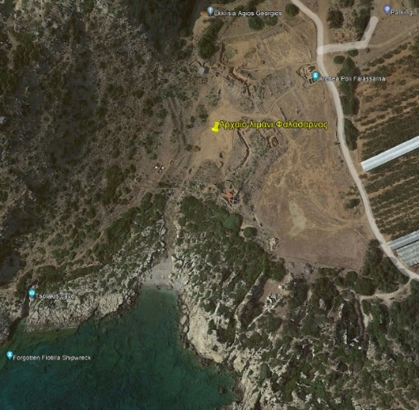

Εικόνα 7, 8: Γεωμορφολογικός χάρτης σύγχρονης απεικόνισης του αρχαίου λιμανιού και Τοπογραφικό σχέδιο του αρχαίου λιμανιού στη Φαλάσαρνα

Κατά την ανασκαφέα του χώρου, δρ. Ελπίδα Χατζηδάκη, η Φαλάσαρνα υπήρξε πειρατικό ορμητήριο που τελικά κατέστρεψαν οι Ρωμαίοι το 67 π.Χ., κατά την εκστρατεία του Μέτελλου στο πλαίσιο της επιχείρησης που οργάνωσε ο Πομπήιος για την καταστολή της πειρατείας στη δυτική Μεσόγειο και την εδραίωση της Pax Romana. Στη συνέχεια, τα ίχνη κατοίκησης της πόλης είναι πενιχρά ενώ υπάρχουν τέτοιες ενδείξεις σε άλλο σημείο της περιοχής.
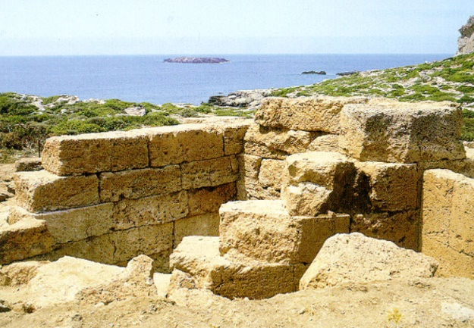
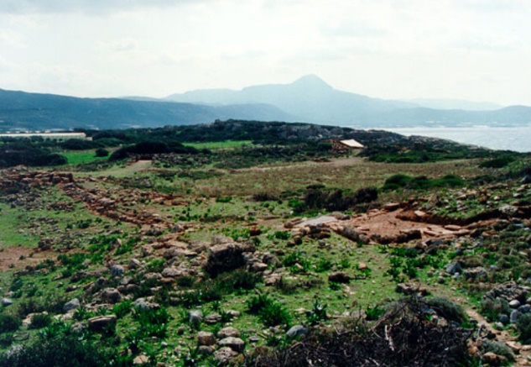

Εικόνες 9, 10: Αεροφωτογραφία του αρχαιολογικού χώρου της Φαλάσαρνας και Άποψη του ελληνιστικού λιμανιού με οχυρωματικούς πύργους στη Φαλάσαρνα

2.3 Ήδη Υπάρχοντα Παράκτια Έργα

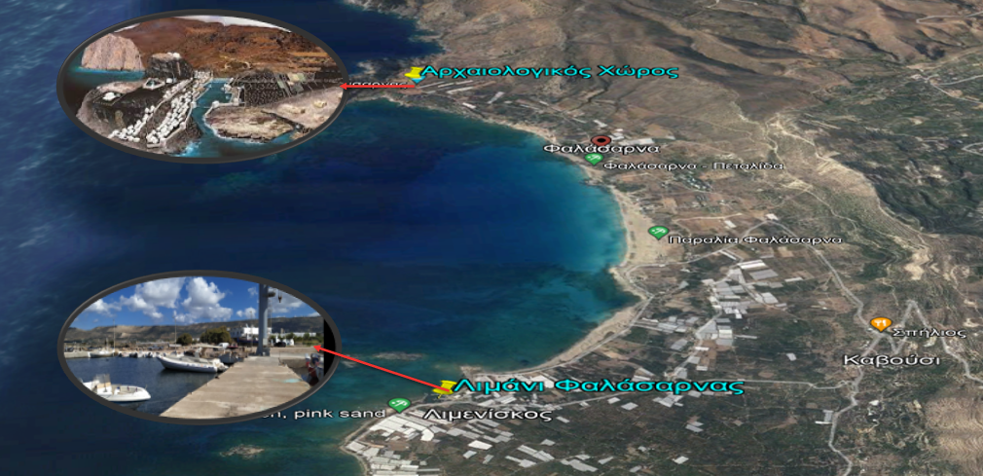
Εικόνα 11: Γεωγραφική θέση αρχαίου και σύγχρονου λιμανιού Φαλάσαρνας

Στην περιοχή υπάρχουν ήδη 2 παράκτιες κατασκευές, το αρχαίο λιμάνι και το σύγχρονο. Το αρχαίο λιμάνι βρίσκεται βόρεια της περιοχής, χτίστηκε περίπου τον 7^{ο} αιώνα π.Χ, αποτελώντας για αρκετά χρόνια πηγή δύναμης της πόλης κράτους της Φαλάσαρνας. Το λιμάνι είχε διαστάσεις περίπου 100m×75m, βρισκόταν σε μια λιμνοθάλασσα και συνδεόταν με τη θάλασσα μέσω διώρυγας μήκους 50m, πλάτους 10m και βάθους 2m. Το 69 π.Χ. το λιμάνι φράχτηκε από Ρωμαίους, ώστε να μην ξαναχρησιμοποιηθεί, διότι η πόλη είχε γίνει άνδρο πειρατών. Οι σεισμοί του 66 και του 365 μ.Χ. την ισοπέδωσαν οριστικά. Μάλιστα, με τον δεύτερο σεισμό η στεριά ανυψώθηκε κατά 6 – 9 μ., με αποτέλεσμα το αρχαίο λιμάνι να θαφτεί κάτω από τόνους επιχώσεων και να μετατραπεί σε ξηρά.
Το σύγχρονο λιμάνι είναι το δυτικότερο λιμάνι της Κρήτης και παίζει σημαντικό ρόλο στην οικονομική ανάπτυξη της ευρύτερης περιοχής, λόγω του γεγονότος ότι αποτελεί λιμάνι εξόρμησης τουριστικών εκδρομών σε άλλες παραλίες της Κρήτης. Ακόμα χρησιμοποιείται για αλιευτικούς σκοπούς. Έχει γεωγραφικές συντεταγμένες Φ=35ο 31’,0 Λ=23ο 38’,4 CRETE 35ο 31’N. 23ο 38’,4 E. Επίσης το λιμάνι βρίσκεται κάτω από μια μεγάλη μάζα βράχων που φαίνονται εύκολα από τη θάλασσα. Στα δυτικά του λιμανιού υπάρχει ένα εγκαταλελειμμένο ναυάγιο πλοίου. Στα ανατολικά βρίσκονται ένα μικρό ψαρολίμανο και η πόλη του Καστελίου.

ΚΕΦΑΛΑΙΟ 3^{ο}

3.1 Ανεμολογία
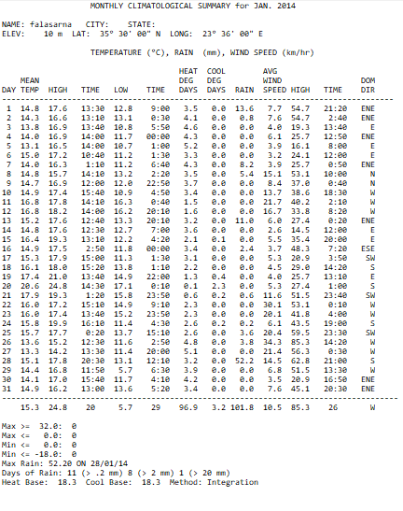
Τα δεδομένα που χρησιμοποιήθηκαν προέρχονται από τον μετεωρολογικό σταθμό που βρίσκεται 35° 30' 00" N, 23° 36' 00" E από την παραλία των Φαλάσαρνων σε ύψος 10 μέτρων. Τα δεδομένα που χρησιμοποιηθήκαν για τον υπολογισμό των μέσων ανέμων ήταν για 7 χρόνια, συγκεκριμένα από το 2014 ως το 2021. Παρακάτω παρουσιάζονται οι μετρήσεις για τον μήνα Ιανουάριο του 2014 όπως τις δίνει ο μετεωρολογικός σταθμός.

Εικόνα 12: Δεδομένα μετεωρολογικού σταθμού

Από αυτές τις μετρήσεις πάρθηκαν μόνο η 10^{η} και η 13^{η} στήλη όπου παρουσιάζουν την μέση ταχύτητα του ανέμου Uz σε ($\frac{km}{h})$ και η κατεύθυνση του ανέμου για κάθε μέρα. Ακολούθως έπρεπε να γίνει μετατροπή των μονάδων της ταχύτητας ανέμου Uz από ($\frac{km}{h})$ σε ($\frac{m}{s})$ πολλαπλασιάζοντας με 3600 και διαιρώντας με 1000. Τέλος πρέπει να υπολογιστεί η ταχύτητα στα 10 μέτρα από τον τύπο:
$$U_{10}=U_{z}{\left(\frac{10}{z}\right)}^{\frac{1}{7}}$$
Όπου z= το υψόμετρο που γίνεται η καταγραφή και ισχύει $για 0<z<20$
Το ανεμόμετρο στον μετεωρολογικό σταθμό της Φαλάσαρνας κάνει καταγραφές στα 10 μέτρα οπότε από τον τύπο της $U_{10}$ αποδεικνύεται ότι η Uz ταυτίζεται με την $U_{10}.$
Στη συνέχεια, υπολογίστηκε το t_{d}( η διάρκεια πνοής του ανέμου) για τις κατεύθυνσεις που αφορούν την ανάπτυξη κυματισμών της παραλίας που μελετάται στη συγκεκριμένη άσκηση ( SW, WSW, W, WNW, NW, NNW).
H διαδικασία υπολογισμού του td έγινε με την χρήση του προγράμματος excel και πιο συγκεκριμένα με ένα αρχείο excel που δόθηκε από τον διδάσκοντα στην θεωρία του μαθήματος που το υπολογίζει αυτόματα το t_{d}. Τα αποτελέσματα παρουσιάζονται στο κεφάλαιο 4 στην ενότητα 4.1.1( ανεμολογία- υπολογισμός μέσων ταχυτήτων ανέμων).
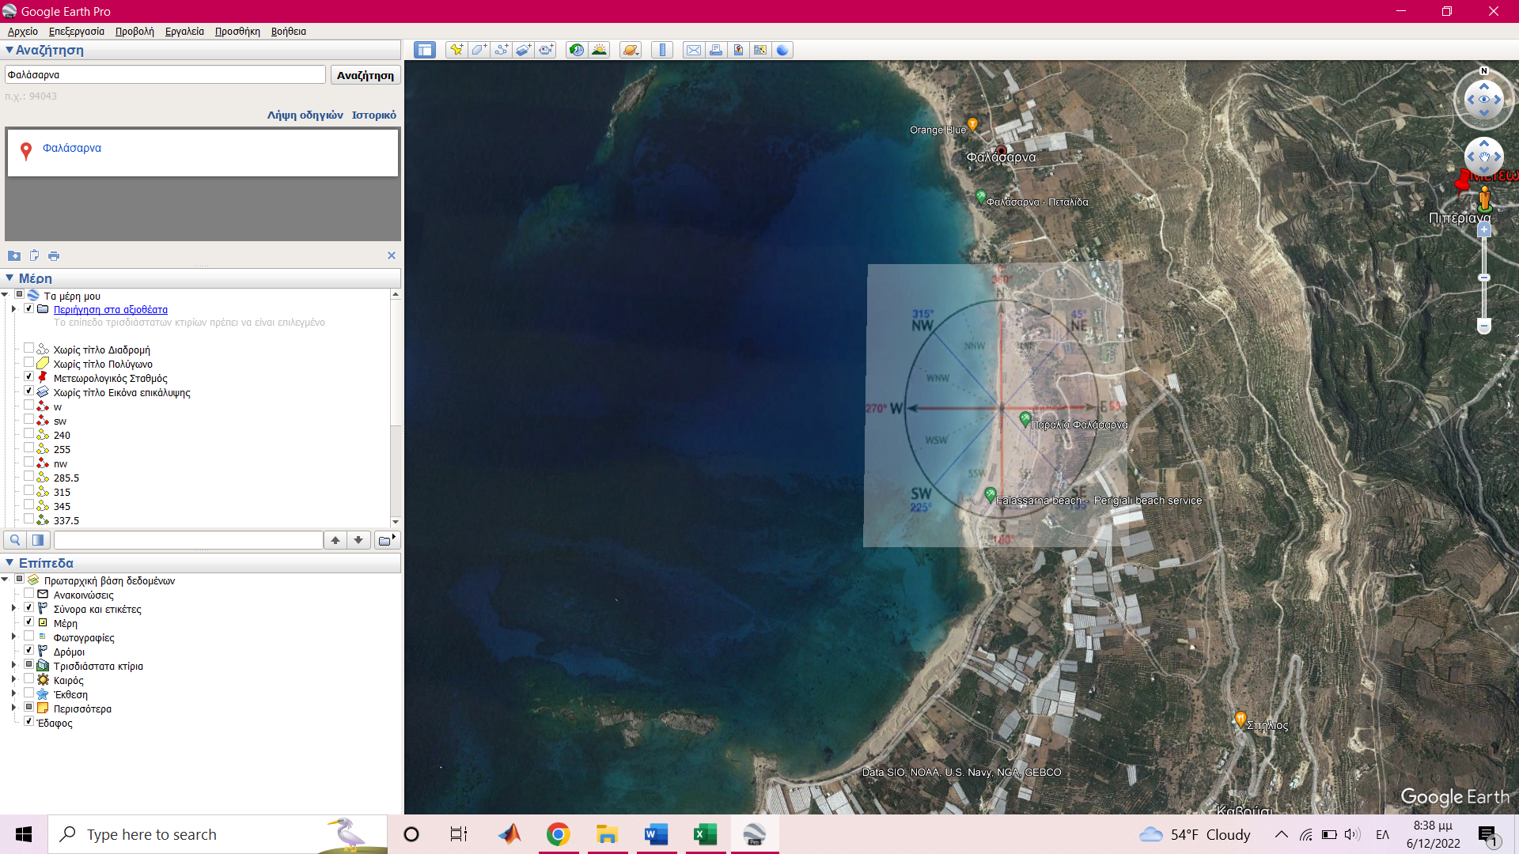
Στην ακόλουθη εικόνα παρουσιάζονται όλες οι κατευθύνσεις των ανέμων και μπορεί να γίνει και πιο κατανοητό γιατί επιλέχτηκαν μόνο αυτές οι 6 από τις 18 κύριες κατεύθυνσης των ανέμων.

Εικόνα 13: Απεικόνιση κατευθύνσεων ανέμων
Ακολούθως, σχεδιάζεται με την χρήση του προγράμματος Google Earth Pro το ανάπτυγμα πελάγους που αντιστοιχεί στις 6 κατευθύνσεις ανέμων(εικόνες 15,16) που υπάρχουν. Επίσης με με την μέθοδο του Fetch η οποία αναφέρει ότι κάθε διεύθυνση ανέμου δημιουργεί κύμα σε ένα τομέα + ή - 45^{ο} εκατέρωθεν αυτής και μπορεί να εκφραστεί από την παρακάτω σχέση:
$$F_{eff}=\frac{ΣFi{\left(cosai\right)}^{2}}{Σ\left(cosai\right)}$$
Όπου i = 1: αριθμό ακτίνων
α= ακτίνες ανά 5 με 10 μοίρες
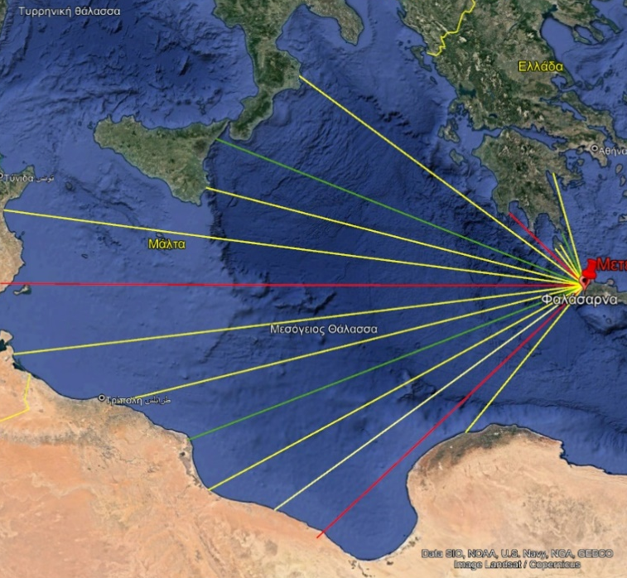
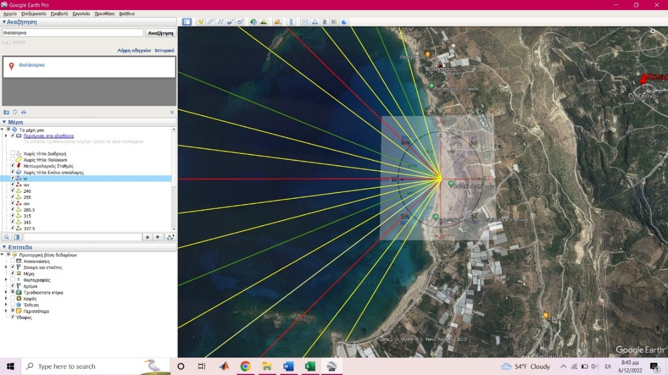

Εικόνες 14, 15: Ανάπτυγμα πελάγους με την μέθοδο $F_{eff}$
Στις παραπάνω εικόνες παρουσιάζονται τα αναπτύγματα των διευθύνσεων των ανέμων με διαφορετικά χρώματα και ανά 7,5 μοιρες. Με κόκκινο είναι οι κύριες κατευθύνσεις (NW,W,SW, WSW,WNW,NNW), ενώ οι κίτρινες είναι τα ανοίγματα ανά 7.5 μοίρες.
Το τελευταίο κομμάτι της ανεμολογίας αφορά την ανάπτυξη κυματισμών με την εμπειρική μέθοδο JonSwap (JOint North Sea Wave Project) η οποια υπολογίζει το σημαντικό ύψος κύματος ${(H}_{s})$ και την περιόδου μέγιστης ενεργειακής πυκνότητας ${(T}_{p})$ από τους ακόλουθους τύπους:
$H_{s}=\frac{U_{A}^{2}∙0.0016∙{\left(\frac{g∙x}{U_{A}^{2}}\right)}^{0.5}}{g}$ $T_{p}=\frac{U_{A}∙0.286∙{\left(\frac{g∙x}{U_{A}^{2}}\right)}^{0.33}}{g}$
Οπου:
U_{A}= είναι η ‘’ρυθμισμένη’’ ταχύτητα ανέμου ή ταχύτητα τριβής και υπολογίζεται από την σχέση $U_{A}=0.71∙U_{10}^{1.23}$ οπου U₁₀ η ταχύτητα ανέμου που αντιστοιχή στα 10m από την επιφάνεια της θάλασσας.
g= η επιτάχυνση της βαρύτητας 9,81($\frac{m}{s^{2}})$
X=απόσταση (m)
Όμως, για να μπορουν να χρησιμοποιηθούν οι παραπάνω τύποι θα πρέπει να γίνει έλεγχος ώστε να γίνει γνωστή η κατάσταση στην οποια είναι το κάθε κυμα. Οι καταστάσεις είναι οι εξής:
Ι . Περιορισμένο μήκος $F$, αλλά $t_{d}$ πολύ μεγάλη( τα στοιχεία του κύματος εξαρτώνται από $F$ και $U$)
ΙΙ. Περιορισμένη ${διαρκεια t}_{d}$, αλλά $F$ πολύ μεγάλο(τα στοιχεία κύματος εξαρτώνται από $t_{d}$ και $U$)
ΙΙΙ. Πολύ μεγάλο F και t_{d} Πλήρης ανάπτυξη κύματος( η μεταφορά ενέργειας περιορίζεται μόνο από την ταχύτητα ανέμου $U$)
Η διαδικασία εύρεσης σε ποια κατηγορία ανήκει το κάθε κύμα βάση με την κατεύθυνση του παρουσιάζονται στο κεφάλαιο 4 ανεμολογία ενότητα 4.1.3 Μέθοδος JonSwap.

Στερεομεταφορά

3.2.1 Θραύση κυμάτων (Wave breaking)
Για την εκτίμηση της θραύσης υπολογίζεται, αρχικά, η κλίση του πυθμένα του βυθού στη Φαλάσαρνα, για κάθε γνωστή διεύθυνση ανέμου, η οποία μεταφέρει φερτά υλικά στην παραλία. Γνωρίζοντας τις ισοβαθείς καμπύλες της περιοχής, με χρήση του προγράμματος NAVIONICS και σε απόσταση 100 m από την ακτή με αφετηρία το ίδιο αρχικό σημείο προκύπτουν οι διαφορετικές κλίσεις, με τιμές πολύ κοντινές στη μέση κλίση, η οποία είναι ίση με 0,025 όπως αυτή δίνεται βιβλιογραφικά.
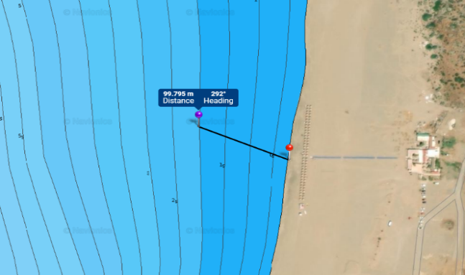
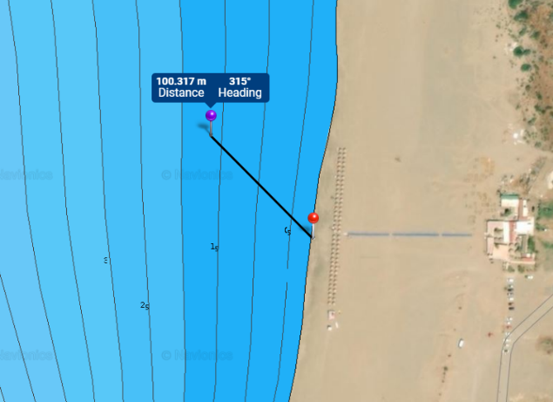
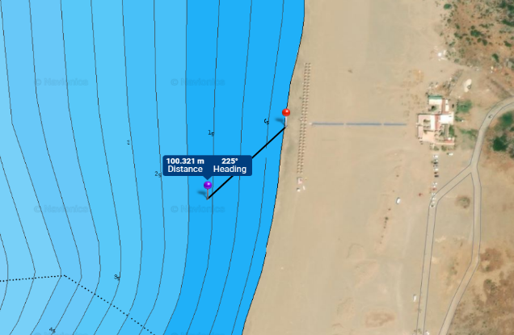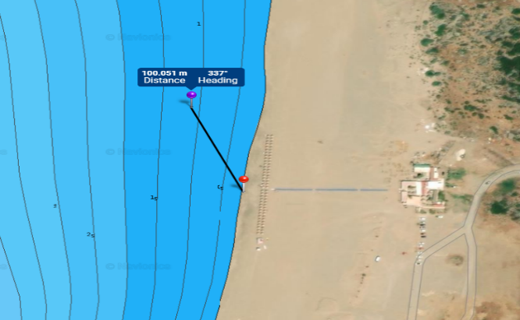
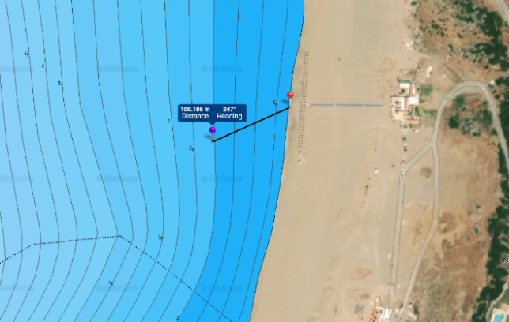
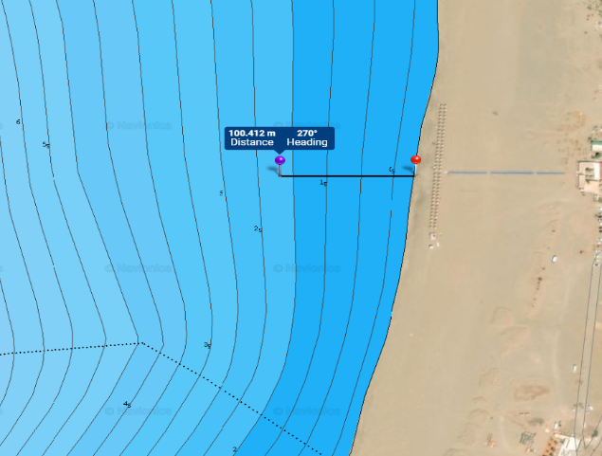

Εικόνες 16 – 21: Υπολογισμός κλίσεων για τις 6 κατευθύνσεις ανέμου (με τη σειρά SW, NNW, NW, WNW, W, WSW) με την εφαρμογή NAVIONICS

Στη συνέχεια, με βάση τα χαρακτηριστικά μεγέθη των κυμάτων τα οποία προέκυψαν από την ανεμολογία (ύψος H_{0,} περίοδος Τ₀ και η γωνία φ₀ ), γίνεται έλεγχος θραύσης στα βαθιά. Έτσι, υπολογίζονται τα χαρακτηριστικά μεγέθη των κυμάτων στη θραύση (βάθος d_{b}, μήκος L_{b}, ύψος H_{b}), καθώς και η απαιτούμενη γωνία του βυθού (φ_{b}) για τη θραύση τους. Όλοι οι υπολογισμοί παρουσιάζονται στο κεφάλαιο 4.2.1 χαρακτηριστικά κυμάτων στη θραύση.
Ακολούθως, παρουσιάζονται οι δυο μέθοδοι που χρησιμοποιηθήκαν για τον υπολογισμό της παράλληλης ιζηματομεταφοράς.

3.2.2 Μέθοδος CERC
Τα πιο διαδεδομένα μοντέλα μέτρησης της κατά μήκος στερεομεταφοράς είναι τα μοντέλα ροής ενέργειας, τα οποία συναρτούν την παροχή με τη ροή της ορμής. Σε αυτή την κατηγορία ανήκει η μέθοδος CERC (Corps of Engineers Research Center) και είναι η πλέον χρησιμοποιούμενη διεθνώς. Η μέθοδος αυτή βρίσκει εφαρμογή σε περιπτώσεις κατά τις οποίες η στερεοπαροχή προκαλείται αποκλειστικά από κυματογενή ρεύματα παράλληλα στην ακτή και υπολογίζει το ολικό φορτίο (φορτίο πυθμένα και φορτίο αιωρήσεως) κατά μήκος μιας ακτής. Το υπολογιζόμενο φορτίο θεωρείται ότι διακινείται στις ζώνες θραύσης (breaker zone) και απόσβεσης (surf zone).
O τύπος για την μέθοδο CERC είναι ο εξής:
$$Q_{l}=\frac{I_{l}}{\left(ρ_{s}- ρ\right)*g*(1-n)} \left[\frac{m^{3}}{s}\right]$$
Όπου: $Q_{l}$=η στερεοπαροχή κατά μήκος της ακτής
ρs= η μέση πυκνότητα ιζήματος
ρ= η μέση πυκνότητα θαλασσινού νερού
g= η επιτάχυνση της βαρύτητας
n= το πορώδες του ιζήματος ίσο με 0,4
$I_{l}$= η βυθισμένη παροχή βάρους των κυμάτων

3.2.3 Μέθοδος Kamphuis
Η μέθοδος Kamphuis παρουσιάστηκε το 1991 και υπολογίζει την παράλληλη στην ακτή ιζηματομεταφορά, σε μονάδες μάζας. Με γνωστά το ύψος κύματος θραύσης (H_{b}), την περίοδο του κύματος (T₀), την κλίση του πυθμένα (m), τη γωνία θραύσης (φ_{b}) και τη μέση διάμετρο των κόκκων άμμου (D₅₀), η βυθισμένη παροχή μάζας (Q_{s}) για κάθε κατεύθυνση ανέμου είναι:
$$Q_{s}=2,27×H_{b}^{2}×T_{0}^{1,5}×m^{0,75}×{D_{50}}^{-0,25}×{\left(sinsin \left(2φ_{b}\right) \right)}^{0,6} \left[\frac{kg}{s}\right]$$
Έπειτα, με δεδομένα την πυκνότητα μάζας του Θαλασσινού νερού (ρ), την πυκνότητα μάζας της άμμου (ρ_{ς}) και το πορώδες (n) της υπολογίζεται ο ρυθμός της παράλληλης στην ακτή ιζηματομεταφοράς (Q_{l}) σε μονάδες όγκου:
$$Q_{l}=\frac{Q_{s}}{\left(ρ_{s}- ρ\right)(1-n)} \left[\frac{m^{3}}{s}\right]$$

ΚΕΦΑΛΑΙΟ 4º

4.1 Ανεμολογία

4.1.1 Υπολογισμός μέσων ταχυτήτων ανέμων
Διεύθυνση Ανέμου | td(days) | U10$(\frac{m}{s})$ | $$n$$ | UA$(\frac{m}{s})$ | f | f(%)
SW | 1,49 | 3,12 | 239 | 2,87 | 0,17 | 17,29
WSW | 1,33 | 3,11 | 231 | 2,86 | 0,17 | 16,71
W | 1,62 | 3,43 | 419 | 3,234 | 0,30 | 30,32
WNW | 1,33 | 3,42 | 212 | 3,227 | 0,15 | 15,34
NW | 1,29 | 3,81 | 157 | 3,68 | 0,11 | 11,36
NNW | 1,56 | 2,96 | 124 | 2,69 | 0,09 | 8,97
Παρακάτω παρουσιάζεται ο πίνακας 1 με τα αποτελέσματα για τις μέσες ταχύτητες των ανέμων και της συχνότητας πνοής.
Πίνακας 1
Ενδεικτικά θα παρουσιαστεί η συμπλήρωση της πρώτης γραμμής του πίνακα που αναφέρεται για την διεύθυνση του νοτιοδυτικού ανέμου.
Για τον υπολογισμό του td και της U₁₀ έγινε αναφορά στο 3^{ο} κεφάλαιο στην ενότητα ανεμολογία οπότε θα αναφέρει ξανά πολύ συνοπτικά. Η διάρκεια πνοής ανέμου (t_{d}) υπολογίζεται για κάθε κατεύθυνση ανέμου από το υπολογιστικό φύλο του Excel που δόθηκε από τον διδάσκοντα στο μάθημα της θεωρίας και για την ταχύτητα στα 10 μέτρα ταυτίζεται με την μέση Uz για την κάθε διεύθυνση ανέμων.
Στη συνέχεια γίνεται ο υπολογισμός της ‘’ρυθμισμένης’’ ταχύτητα ανέμου ή αλλιώς ‘’ταχύτητα τριβής’’ από την σχέση:
$$U_{A}=0.71∙U_{10}^{1.23}$$
Για την πρώτη γραμμή:
$U_{A}=0,71∙U_{10}^{1,23}$=$0,71∙{3,12}^{1,23}=2,87\frac{m}{s}$
Τέλος υπολογίζεται η συχνότητα πνοής ανέμου f από τον τύπο:
$$f=\frac{n}{N}$$
Όπου n= το πλήθος εμφάνισης πνοής μιας συγκεκριμένης διεύθυνσης ανέμου
N= το συνολικό πλήθος εμφάνισης πνοής όλων των κατευθύνσεων ανέμων που ενδιαφέρουν την περιοχής μελέτης
$f=\frac{n}{N}=\frac{239}{239+231+419+212+157+124}=\frac{239}{1382}=0,1729$ ή 17.29%

4.1.2 Υπολογισμός Πλήρους Αναπτύγματος με την μέθοδο του αναπτύγματος Fetch
Ο πίνακας 2 που ακολουθεί δείχνει τα αποτελέσματα με την μέθοδο του Fetch
Πίνακας 2
Διεύθυνση Ανέμου | Γωνία (a ) google earth | Γωνία (a_{i} ) Fetch | F(m) | Feff (m)
SW | 225 | -45 | 2630 | 1665,61
 | 232,5 | -37,5 | 1790 | 1665,61
 | 240 | -30 | 2000 | 1665,61
WSW | 247,5 | -22,5 | 845000 | 961866,05
 | 255 | -15 | 971000 | 961866,05
 | 262,5 | -7,5 | 1164000 | 961866,05
W | 270 | 0 | 1160000 | 1027787,54
 | 277,5 | 7,5 | 1186000 | 1027787,54
 | 285 | 15 | 765000 | 1027787,54
WNW | 292,5 | 22,5 | 784000 | 634482,18
 | 300 | 30 | 704000 | 634482,18
 | 307,5 | 37,5 | 702000 | 634482,18
NW | 315 | 45 | 2130 | 19948,36
 | 322,5 | 52,5 | 93300 | 19948,36
 | 330 | 60 | 2330 | 19948,36
NNW | 337,5 | 67,5 | 1960 | 528,26
 | 345 | 75 | 1610 | 528,26
 | 352,5 | 82,5 | 760 | 528,26
Η δεύτερη και η τέταρτη στήλη παρουσιάζουν τις γωνίες ανά 7,5 και τα μήκη των αναπτυγμάτων, όπου τα μήκη δόθηκαν κατευθείαν από το πρόγραμμα Google Earth Pro.
Στην 5^{η} στήλη φαίνονται τα αποτελέσματα του ισοδύναμο μήκος αναπτύξεως από τον τύπο:
$$F_{eff}=\frac{ΣFi{\left(cosai\right)}^{2}}{Σ\left(cosai\right)}$$
Όπου a_{i}= οι γωνίες που βρίσκονται στην 3^{η} στήλη του παραπάνω πίνακα
Ενδεικτικά για την κατεύθυνση SW:
$$F_{eff}=\frac{ΣFi{\left(cosai\right)}^{2}}{Σ\left(cosai\right)}=F_{eff}=\frac{2630*0.50+1790*0.63+2000*0.75}{0.71+0.79+0.87}=1665.61m$$

4.1.3 Μέθοδος JonSwap
Στον παρακάτω πίνακα παρουσιάζονται τα αποτελέσματα των σημαντικό ύψος κύματος ${(H}_{s})$ και των περιόδων μέγιστης ενεργειακής πυκνότητας ${(T}_{p})$ για κάθε κατέυθυνση ανέμων.
Πίνακας 3
Διεύθυνση Ανέμου | Περίπτωση | X(m) | Τp(s) | Hs(m)
SW | Περίπτωση 1 | 1665,61 | 1,03 | 0,06
WSW | Περίπτωση 3 | - | 2,37 | 0,20
W | Περίπτωση 3 | - | 2,68 | 0,26
WNW | Περίπτωση 3 | - | 2,67 | 0,26
NW | Περίπτωση 1 | 19948,36 | 2,53 | 0,27
NNW | Περίπτωση 1 | 528,26 | 0,69 | 0,03
Η διαδικασία συμπλήρωσης του πίνακα έγινε όπως αναφέρθηκε και από το προηγούμενο κεφάλαιο με την εμπειρική μέθοδο JonSwap. Ακολουθεί η περιγραφή εύρεσης των τιμών του πίνακα για τις δυο πρώτες γραμμές.
Βήμα 1^{ο}:Γίνεται έλεγχος με την ακόλουθη σχέση για την III περίπτωση δηλαδή για πλήρη ανάπτυξη κυματισμών (Πολύ μεγάλο F και t_{d} Πλήρης ανάπτυξη κύματος):
$$\frac{g∙F}{U_{A}^{2}}≥22.8∙{10}^{3}$$
Αν ισχύει η ανισότητα το κύμα βρίσκεται στην περίπτωση 3 και ισχύουν οι 2 παρακάτω τύποι για τα χαρακτηριστικά του κύματος:
$$g\frac{H_{s}}{U_{A}^{2}}=0.243 g\frac{T_{p}}{U_{A}}=8.13$$

Βήμα 2^{ο}: Αν δεν ισχύει η περίπτωση 3 τότε γίνεται ο ακόλουθος έλεγχος περιορισμού μήκους αναπτύγματος:
$$\frac{g{∙t}_{d}}{U_{A}}>68.8{\left(\frac{gF}{U_{A}^{2}}\right)}^{0.66}$$

Αν ισχύει το κύμα βρίσκεται στην περίπτωση I Περιορισμένο μήκος 𝑭, αλλά 𝒕_{𝒅} πολύ μεγάλη και το ύψος και περίοδος υπολογίζονται σύμφωνα με το υπολογισμένο από το χάρτη F, θέτοντας x = F ενώ, αν δεν ισχύει είναι η περίπτωση 2 και μετατρέπεται η παραπάνω ανισότητα σε ισότητα και λύνεται ως προς F:
$$x=F^{*}=\frac{U_{A}^{2}}{g}{\left(\frac{g{∙t}_{d}}{68.8∙U_{A}}\right)}^{1.5}$$

Βήμα 3^{ο}:Όταν γίνει το βήμα 2 και βρεθεί σε ποια από της 2 περιπτώσεις ανήκει το κύμα γίνεται ο υπολογισμός του σημαντικό ύψος κύματος ${(H}_{s})$ και της περιόδου μέγιστης ενεργειακής πυκνότητας ${(T}_{p})$ που έχουν αναφερει στο κεφάλαιο 3 στην ενότητα ανεμολογία.
1^{η} γραμμή $⟹$ Κατεύθυνση SW
Βήμα 1^{ο} : Γίνεται έλεγχος για την III περίπτωση
$$\frac{g∙F}{U_{A}^{2}}≥22.8∙{10}^{3}⟹\frac{9,81*1665,61}{{2,87}^{2}}≥22.8∙{10}^{3}⟹1982,97≤22.8∙{10}^{3}$$
Αφού δεν ισχύει η ανισότητα τότε το κύμα δεν ανήκει στην 3^{η} περίπτωση.
Βήμα 2^{ο}: Έλεγχος περιορισμού μήκους αναπτύγματος:
$$\frac{g{∙t}_{d}}{U_{A}}>68.8{\left(\frac{gF}{U_{A}^{2}}\right)}^{0.66}⟹\frac{9,81*1,49*24*60*60}{2,87}>68.8{\left(\frac{9,81*1665,61}{{2,87}^{2}}\right)}^{0.66}$$

$$⟹439548,71>10323,25$$
Άρα είναι η πρώτη περίπτωση αφού ισχύει η ανισότητα οπότε x = F=$1665,61$m

Βήμα 3^{ο}: Yπολογισμός του σημαντικό ύψος κύματος ${(H}_{s})$ και της περιόδου μέγιστης ενεργειακής πυκνότητας ${(T}_{p})$
$$H_{s}=\frac{U_{A}^{2}∙0.0016∙{\left(\frac{g∙x}{U_{A}^{2}}\right)}^{0.5}}{g}=\frac{{2,87}^{2}*0.0016*{\left(\frac{9,81*1665,61}{{2,87}^{2}}\right)}^{0.5}}{9,81}=0,06 m$$

$$T_{p}=\frac{U_{A}∙0.286∙{\left(\frac{g∙x}{U_{A}^{2}}\right)}^{0.33}}{g}=\frac{2.87*0,286*{\left(\frac{9,81*1665,61}{{2,87}^{2}}\right)}^{0.33}}{9,81}=1,03s^{-}$$

2^{η} γραμμή $⟹$ Κατεύθυνση WSW
Ακολουθούνται τα ίδια βήματα
Βήμα 1^{ο} : Γίνεται έλεγχος για την III περίπτωση
$$\frac{g∙F}{U_{A}^{2}}≥22.8∙{10}^{3}⟹\frac{9,81*961866,05}{{2,86}^{2}}≥22.8∙{10}^{3}⟹1153533,74≥22.8∙{10}^{3}$$
Αφού ισχύει η ανισότητα τότε το κύμα ανήκει στην 3^{η} περίπτωση και υπολογίζονται τα χαρακτηριστικά του κύματος:
$$g\frac{H_{s}}{U_{A}^{2}}=0,243 ⟹ H_{s}=\frac{0,243*U_{A}^{2}}{g}=\frac{0,243*{2.86}^{2}}{9,81}=0,20m$$
$$g\frac{T_{p}}{U_{A}}=8,13⟹T_{p}=\frac{8,13*U_{A}}{g}=\frac{8,13*2,86}{9,81}=2.37s^{-}$$

4.2 Στερεομεταφορά

4.2.1 Υπολογισμός Χαρακτηριστικών Κύματος στην Θραύση
Ακολουθεί ο πίνακας με τις τιμές θραύσης των κυμάτων, όπως προκύπτει από το excel (1^{η} Επανάληψη)
Πίνακας 4
Διεύθυνση Ανέμou | Γωνία κύματος-ακτής (φ₀)° | H'_{o} (m) | T_{o} (s) | L_{o} (m) | Έλεγχος για θράυση στα βαθιά | H_{o}/gT² | Από νομογράφημα Goda (H_{b}/H_{o}) | Η_{b}(m) | Από νομογράφημα (H_{b}/gT²) | d_{b}/H_{b} | d_{b} (m) | C_{o} (m/s) | L_{b} (m) | C_{b} (m/s) | φ_{b} ° | K_{R}
SW | -45,00 | 0,05 | 1,03 | 1,64 | Δεν έχω θράυση στα βαθιά νερα | 0,00507 | 1,05 | 0,05 | 0,00532 | 1,18 | 0,065 | 1,60 | 0,82 | 0,80 | -20,62 | 0,869
WSW | -22,50 | 0,20 | 2,37 | 8,78 | Δεν έχω θράυση στα βαθιά νερα | 0,00355 | 1,17 | 0,23 | 0,00416 | 1,14 | 0,262 | 3,70 | 3,80 | 1,60 | -9,53 | 0,968
W | 0,00 | 0,26 | 2,68 | 11,22 | Δεν έχω θράυση στα βαθιά νερα | 0,00366 | 1,15 | 0,30 | 0,00421 | 1,16 | 0,344 | 4,18 | 4,93 | 1,84 | 0,00 | 1,000
WNW | 22,50 | 0,25 | 2,67 | 11,17 | Δεν έχω θράυση στα βαθιά νερα | 0,00356 | 1,17 | 0,29 | 0,00416 | 1,14 | 0,333 | 4,18 | 4,84 | 1,81 | 9,54 | 0,968
NW | 45,00 | 0,23 | 2,53 | 10,00 | Δεν έχω θράυση στα βαθιά νερα | 0,00366 | 1,30 | 0,30 | 0,00476 | 1,18 | 0,353 | 3,95 | 4,71 | 1,86 | 19,44 | 0,866
NNW | 67,50 | 0,02 | 0,69 | 0,74 | Δεν έχω θράυση στα βαθιά νερα | 0,00455 | 1,06 | 0,02 | 0,00482 | 1,20 | 0,027 | 1,07 | 0,35 | 0,51 | 26,21 | 0,653

H διαδικασία συμπλήρωσης του παραπάνω πινακα είναι η εξής:
Αρχικά γίνεται έλεγχος θραύσης σε κάθε κατεύθυνση ανέμου προς την ακτή με την ανισότητα,$\frac{Η_{0}}{L_{0}}< \frac{1}{7}$ , όπου αν ισχύει τότε δεν υπάρχει θραύση στα βαθιά. Από τους τύπους των Sakai και Battjes 1980 και τα νομογραφήματα Goda υπολογίζονται το ύψος θραύσης (H_{b}) και το απαιτούμενο βάθος του πυθμένα για τη θραύση των κυμάτων (d_{b}).
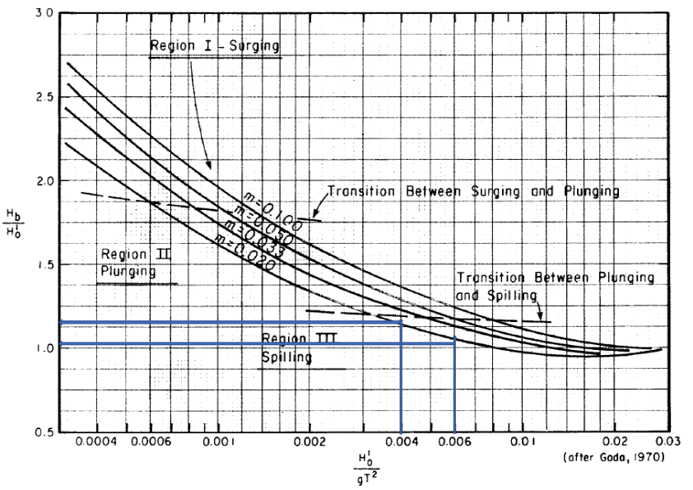
Γνωρίζοντας τα H_{s} και Τ_{p} για κάθε κατεύθυνση από την ανεμολογία (Μέθοδος JonSwap) υπολογίζεται ο παράγοντας $\frac{Η_{s}}{g T^{2}}$. Φέρνοντας την κάθετη προς τα πάνω μέχρι να συναντήσει την m = 0,02 καμπύλη, χαράζεται οριζόντια ευθεία προς τον άξονα y για να βρεθεί ο λόγος $\frac{Η_{b}}{H_{s}}$ και τελικά το H_{b}.
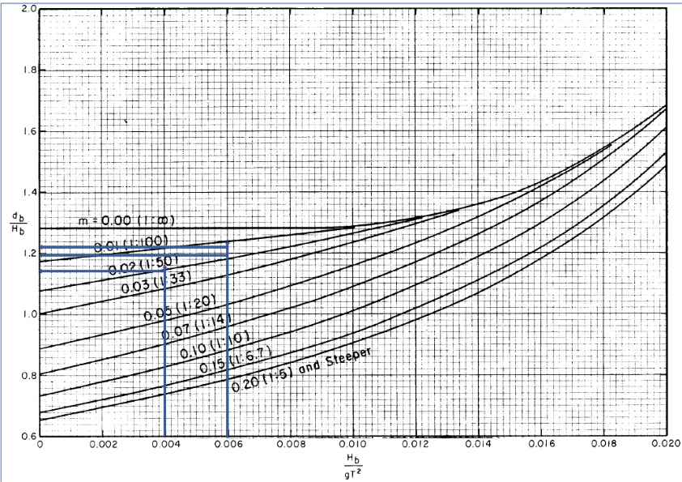
Αντίστοιχα, με γνωστά τα H_{s} και Τ_{p} για κάθε κατεύθυνση υπολογίζεται ο παράγοντας $\frac{Η_{s}}{g T^{2}}$ . Φέρνοντας την κάθετη προς τα πάνω μέχρι να συναντήσει την καμπύλη της κλίσης m = 0,02 χαράζεται οριζόντια ευθεία προς τον άξονα y για να βρεθεί ο λόγος $\frac{d_{b}}{H_{b}}$ και το ζητούμενο d_{b}.
Η αρχική ταχύτητα διάδοσης των κυμάτων στα βαθιά νερά (C₀), προκύπτει από τον τύπο:
$$C_{0}=\frac{g* T_{p}}{2π} \left[\frac{m}{s}\right]$$
Η ταχύτητα διάδοσης των κυμάτων (C_{b}) και τα μήκη τους (L_{b}) κατά τη θραύση σε ρηχά νερά, είναι:
$$L_{b}=T_{p}*\sqrt{g*d_{b}} → \left[m\right]$$
$$C_{b}=\frac{L_{b}}{T_{p}} \left[\frac{m}{s}\right]$$
Τέλος, υπολογίζεται η γωνία σχηματισμού του κύματος θραύσης (φ_{b})° με την ακτογραμμή:
$$φ_{b}°=\left(\frac{C_{b}*sinsin φ_{0} }{C_{0}}\right)$$
Για επιβεβαίωση των χαρακτηριστικών τιμών κυμάτων θραύσης χρησιμοποιείται ο συντελεστής διάθλασης (K_{R}) , ο οποίος έχει μέγιστη τιμή τη μονάδα:
$$K_{R}=\sqrt{\frac{coscos φ_{0} }{coscos φ_{b} }}≤1$$
Σε μεγάλης απόκλισης του συντελεστή K_{R} από τη μονάδα, γίνεται επανάληψη της διαδικασίας με νέο ύψος κύματος στα βαθιά νερά: ${H'}_{0}=H_{0}*K_{R}$ και εύρεση νέων τιμών H_{b} και d_{b}. Στο συγκεκριμένο project έγινε μια φορά η επανάληψη και οι τιμές που χρησιμοποιήθηκαν για τον υπολογισμό της στερεομεταφοράς, προέκυψαν μετά από τη διόρθωση του συντελεστή διάθλασης K_{R}.

4.2.2 Υπολογισμός μεταφοράς ιζήματος με την μέθοδο CERC
Πίνακας 5
Διεύθυνση Ανέμου | E_{b}(J/m²) | P_{l} N/s) | D₅₀(m) | K | I_{l}(N/s) | Q_{l} (m³/s) | f | Q_{i} | Q_{tot}(m³/s) | Q_{tot}(m³/y)
SW | 3,80 | -0,99901 | 0,0002 | 1,399 | -1,3979 | -0,00015574 | 0,17 | -2,6933E-05 | 0,0014433 | 45515,89
WSW | 66,20 | -17,3165 | 0,0002 | 1,399 | -24,2310 | -0,00269949 | 0,17 | -0,00045122 | 0,0014433 | 45515,89
W | 110,74 | 0 | 0,0002 | 1,399 | 0,0000 | 0 | 0,30 | 0 | 0,0014433 | 45515,89
WNW | 107,35 | 31,7052 | 0,0002 | 1,399 | 44,3651 | 0,004942551 | 0,15 | 0,00075819 | 0,0014433 | 45515,89
NW | 112,32 | 65,5836 | 0,0002 | 1,399 | 91,7712 | 0,010223891 | 0,11 | 0,00116147 | 0,0014433 | 45515,89
NNW | 0,63 | 0,12781 | 0,0002 | 1,399 | 0,1789 | 1,9925E-05 | 0,09 | 1,7878E-06 | 0,0014433 | 45515,89
Η συμπλήρωση του πίνακα έγινε με τα εξής βήματα:
Βήμα 1^{ο} :Υπολογισμός ροής κυματικής ενέργειας (P_{l}) για τη γωνία θραύσης (φ_{b}) για την κάθε κατεύθυνση ανέμου από τον παρακάτω τύπο.
$$P_{l}=E_{b}*C_{g}*sin φ_{b}*cos φ_{b} \left[\frac{N}{s}\right]$$
Όπου: $E_{b}=$ Κυματική ενέργεια στο σημείο θραύσης
$C_{g}=$ ταχύτητα θραύσης
Βήμα 1.1 : Γνωρίζοντας τα ύψη θραύσης (Η_{b})από το προηγούμενο κεφάλαιο 4.2.1 των κυμάτων στα βαθιά νερά, γίνεται ο υπολογισμός της κυματικής ενέργειας στο σημείο θραύσης (Ε_{b}) , για όλες τις βασικές διευθύνσεις των ανέμων
$$E_{b}=\frac{1}{8}*ρ*g*{Η_{b}}^{2} \left[\frac{J}{m^{2}}\right]$$
Βήμα 1.2:Με γνωστό το βάθος θραύσης (d_{b}) των θαλάσσιων κυμάτων προκύπτει η ταχύτητα θραύσης (C_{g}) τους
$$C_{g}=\sqrt{g*d_{b}} \left[\frac{m}{s}\right]$$
Βήμα 2^{ο} :Από τη δειγματοληπτική εξέταση των κοκκομετρικών χαρακτηριστικών της παραλίας, μετρήθηκε η μέση διάμετρος των κόκκων (D₅₀) στα 0,2 mm. Έτσι, υπολογίζεται ο αδιάστατος εμπειρικός συντελεστής (Κ) αναλογίας της ιζηματομεταφοράς, παράλληλη στην ακτή:
$$Κ=1,4×e^{-2,5×D_{50}}$$
Βήμα 3^{ο} : Από το συντελεστή (Κ) και τη ροή κυματικής ενέργειας( P_{l}), προκύπτει η βυθισμένη παροχή βάρους (I_{l}) των κυμάτων:
$$Ι_{l}=K*P_{l} \left[\frac{N}{s}\right]$$
Βήμα 4^{ο} : Με δεδομένα την πυκνότητα μάζας του θαλασσινού νερού (ρ) στα 1025 kg/m³, την πυκνότητα μάζας της άμμου (ρ_{ς}) στα 2550 kg/m³ , την επιτάχυνση της βαρύτητας ίση με 9,81 m/s² και το πορώδες (n) της ίσο με 0,4 υπολογίζεται ο ρυθμός της παράλληλης στην ακτή ιζηματομεταφοράς (Q_{l}):
$$Q_{l}=\frac{I_{l}}{\left(ρ_{s}- ρ\right)*g*(1-n)} \left[\frac{m^{3}}{s}\right]$$
Βήμα 5^{ο} : Υπολογισμός συνολικής ποσότητας μεταφερόμενου ιζήματος από το ποσοστό συνεισφοράς/ συχνότητας (f) της κάθε κατεύθυνσης ανέμου, όπως υπολογίστηκε στην ανεμολογία:
$$Q_{i}=Q_{l}*f$$
Από το ανάπτυγμα Fetch , επιλέγεται η κατεύθυνση του δυτικού ανέμου (W) ως αφετηρία των θετικών (+) τιμών ιζηματομεταφοράς. Όλοι οι άνεμοι νότια (S) του του δυτικού έχουν αρνητική (-) συνεισφορά (SW, WSW), ενώ οι άνεμοι βόρεια (Ν) του δυτικού έχουν θετική (+) συνεισφορά (W, WNW, NW, NNW) στη μεταφορά του ιζήματος, παράλληλα στην ακτή (Q_{l}):
$$Q_{tot}=\sum{Q_{i }×60 s×60 \frac{min}{s}×24\frac{h}{min}×365\frac{d}{h} ×1\frac{y}{d}} \left[\frac{m^{3}}{y}\right]$$

4.2.3 Υπολογισμός μεταφοράς ιζήματος με την μέθοδο Kamphuis
Πίνακας 6
Διεύθυνση Ανέμου | D₅₀ | Qs(kg/s) | Q_{l}(m³/s) | f | Q_{i} | Q_{tot}(m³/s) | Q_{tot}(m³/year
SW | 0,0002 | -0,00215 | -2,3498E-06 | 0,17 | -4,0638E-07 | 0,000045 | 1412,18
WSW | 0,0002 | -0,10350 | -0,00011312 | 0,17 | -1,8907E-05 | 0,000045 | 1412,18
W | 0,0002 | 0,00000 | 0 | 0,30 | 0 | 0,000045 | 1412,18
WNW | 0,0002 | 0,20108 | 0,000219758 | 0,15 | 3,37111E-05 | 0,000045 | 1412,18
NW | 0,0002 | 0,24458 | 0,000267296 | 0,11 | 3,03658E-05 | 0,000045 | 1412,18
NNW | 0,0002 | 0,00017 | 1,87583E-07 | 0,09 | 1,68309E-08 | 0,000045 | 1412,18
Όπως και για την προηγούμενη μέθοδο ακολουθεί σε απλά βήματα η διαδικασία συμπλήρωσης του πίνακα 6.
Βήμα 1^{ο} : Υπολογισμός βυθισμένης παροχής μάζας (Q_{s}) για κάθε κατεύθυνση ανέμου με την χρήση του παρακάτω τύπου:
$$Q_{s}=2,27×H_{b}^{2}×T_{0}^{1,5}×m^{0,75}×{D_{50}}^{-0,25}×{\left(sinsin \left(2φ_{b}\right) \right)}^{0,6} \left[\frac{kg}{s}\right]$$
Βήμα 2^{ο}: Όπως και με την προηγούμενη μέθοδο γίνεται ο υπολογισμός του ρυθμού της παράλληλης στην ακτή ιζηματομεταφοράς (Q_{l}) σε μονάδες όγκου με πυκνότητα μάζας του θαλασσινού νερού (ρ) στα 1025 kg/m³, την πυκνότητα μάζας της άμμου (ρ_{ς}) στα 2550 kg/m³ , και το πορώδες (n) της ίσο με 0,4:
$$Q_{l}=\frac{Q_{s}}{\left(ρ_{s}- ρ\right)(1-n)} \left[\frac{m^{3}}{s}\right]$$
Βήμα 3^{ο} : Υπολογισμός της συνολικής ποσότητας μεταφερόμενου ιζήματος ακριβώς όπως το βήμα 5 στην μέθοδο CERC στο κεφάλαιο 4,2,2.

Συγκρίνοντας τις τιμές των αποτελεσμάτων της παράλληλης στην ακτή ιζηματομεταφοράς και για τις 2 μεθόδους, διαπιστώνεται ότι διαφέρουν μεταξύ τους κατά μια τάξη μεγέθους, με τη μέθοδο CERC να είναι κατά πολύ μεγαλύτερη της Kamphuis , σε απόλυτες τιμές. Είναι γνωστό ότι η μέθοδος CERC , δεν είναι ακριβής σε συνθήκες υψηλών κυματισμών, καθώς εξαρτάται από το ύψος (Η_{b}) και το βάθος (d_{b}) των κυμάτων θραύσης, με αποτέλεσμα την υπερεκτίμηση της μεταφοράς ιζήματος.
Αντιθέτως, η μέθοδος Kamphuis περιλαμβάνει στον υπολογισμό της και τα φυσικά χαρακτηριστικά της ακτογραμμής – κλίση πυθμένα (m) , μέση διάμετρο των κόκκων άμμου (D₅₀) – εκτός από τα χαρακτηριστικά μεγέθη των κυμάτων. Γι’ αυτό και τα αποτελέσματα της Kamphuis θεωρούνται περισσότερο αντιπροσωπευτικά για την παράλληλη στην ακτή ιζηματομεταφορά, από αυτά της μεθόδου CERC.

Κεφάλαιο 5ο:Συμπεράσματα
Όπως προκύπτει από την στερεομεταφορά και το Fetch, η κύρια διεύθυνση ανέμου μεταφοράς φερτών υλικών στην παραλία είναι η Δύση (West), καθώς έχει τη μεγαλύτερη διάρκεια πνοής ανέμου (t_{d}). Όμως, η παράλληλη στην ακτή ιζηματομεταφορά του κύριου ανέμου (W) είναι μηδενική, καθώς η γωνία φ₀ που σχηματίζει το κύμα του δυτικού ανέμου με την ακτογραμμή είναι μηδενική. Η μεγαλύτερη/κύρια μεταφορά ιζήματος παράλληλη στην ακτή, γίνεται από τους εκατέρωθεν του δυτικού ανέμους, (WNW,NW) + και ( WSW ). Έτσι, η κύρια εναπόθεση φερτών υλικών , γίνεται στο νότιο τμήμα της παραλίας. Στις παρακάτω εικόνες φαίνεται η μεταβολή της ακτογραμμής από το 1985 μέχρι σήμερα, με χρήση του προγράμματος google earth pro.

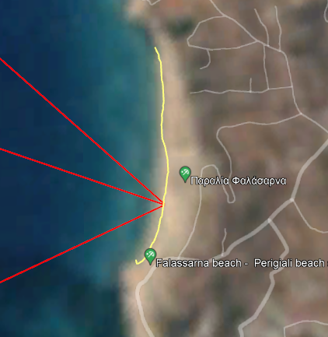
Εικόνα 22: 1985 - ακτογραμμή στα Φαλάσαρνα και κύριοι άνεμοι WSW, WNW, NW

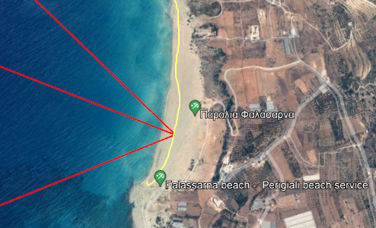
Εικόνα 23: 2005 - ακτογραμμή στα Φαλάσαρνα και κύριοι άνεμοι WSW, WNW, NW

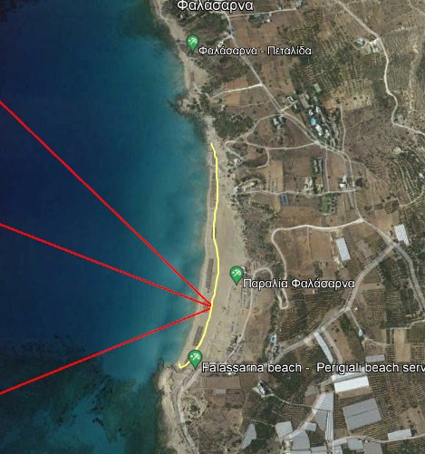
Εικόνα 24: 2020 - ακτογραμμή στα Φαλάσαρνα και κύριοι άνεμοι WSW, WNW, NW

Το ήδη υπάρχον λιμάνι, που βρίσκεται σε απόσταση 2 km από την παραλία που εξετάζεται, έχει έντονη τουριστική δραστηριότητα το καλοκαίρι (κρουαζιέρες σε Μπάλο και Γραμβούσα) και εξυπηρετεί τις ανάγκες της περιοχής. Καθώς, η εξεταζόμενη παραλία στα Φαλάσαρνα ανήκει σε προστατευόμενη περιοχή Νatura 2000, κρίνουμε ότι δεν χρειάζεται επιπλέον ανθρώπινη δραστηριότητα και παρέμβαση στην ακτογραμμή.

ΒΙΒΛΙΟΓΡΑΦΙΑ

- Δίκτυο NATURA 2000, Φαλάσαρνα
- Διαλέξεις Μαθήματος, Παράκτια Μηχανική, Πολυτεχνείο Κρήτης, Γρυλάκης Εμανουήλ
- Διαλέξεις Μαθήματος, Ακτομηχανική και Λιμενικά Έργα, ΑΠΘ, Γιάννης Ν. Κρεστενίτης, Τμήμα Πολιτικών Μηχανικών
- Υπουργείο Πολιτισμού και Αθλητισμού/Φαλάσαρνα
- Heath, M. F. and Evans, M. I., eds. 2000. Important Bird Areas in Europe: Priority sites for conservation. 2: Southern Europe. Cambridge, UK: BirdLife International. BirdLife Conservation Series No. 8, p. 791.
- Αναφορά: Natura 2000 φόρμα δεδομένων (αγγλικά), έκδοση βάσης 7 Φεβ 2014
- Λιμενικό Ταμείο Κρήτης
- Ταυτότητα υδάτων κολύμβησης - Φαλάσαρνα, υπουργείο περιβάλλοντος και ενέργειας

